*Изпитна тема:* ***Математически основи на програмирането***

Бройни системи, операции и преобразувания. Генерална съвкупност и извадка. Средна стойност, мода и медиана. Графични представяния на статистически данни – полигон, хистограма, кръгова диаграма. Свойства на функциите. Правоъгълна координатна система. Изобразяване на графика на функция. Системи линейни уравнения – методи за решаване. Вектор – свойства, връзка между вектори и масиви в програмирането. Множества. Операции с множества. Комбинаторика. Ос-новни комбинаторни конфигурации – пермутации, комбинации и вариации. Елементи от теория на вероятностите. Събития, вероятност на събитие, условна вероятност. Пресмятане на вероятности. Създаване и/или поправка/допълване на вече съществуващи компютърни програми със средствата на програмен език.

**Бройни системи, операции и преобразувания.**

Бройната система е метод за символно представяне на числата, посредством ограничен брой символи, наречени цифри. Стойността на всяка цифра се определя от нейното място в записването на числото. Броят на различните цифри, използвани в една бройна система, се нарича основа. Основата приема стойности, които са по-големи или равни на две. Най-често срещаните бройни системи са двоичната, осмичната, десетичната и шестнадесетичната.

Табл.1.1 Двоични, осмични, десетични и шестнадесетични цифри

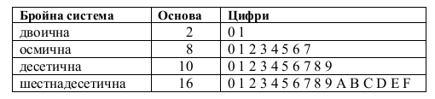

Цифрите от A до F представят числата от 10 до 15 в шестнадесетична бройна система.

Двоичната бройна система изобразява числата само с 0 и 1. Всяка една цифра от двоичното число се нарича бит – bit (binary digit). С всеки бит от двоично число, спрямо позицията в числото, е свързана степен на двойката. Степенуването започва отдясно наляво и от нулата. Например:

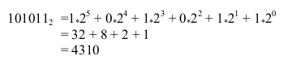

По този начин се извършва преобразуването от двоично към десетично число. Обратното преобразуване, от десетично към двоично представяне, се извършва с многократно деление на две с остатък, до получаване на частно равно на нула. Получените остатъци в обратен ред формират търсеното двоично представяне. В следващия пример (Табл.1.2) е направено постъпково получаване на битовете от двоичното представяне на 4310

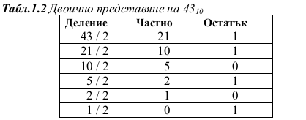

Получените остатъци, взети в обратен ред, образуват двоичното число 1010112.

**Генерална съвкупност и извадка**

**Генерална съвкупност** наричаме множеството от обекти на изследване.

**Извадка** наричаме подмножеството от обекти на генералната съвкупност, достъпно за измерване.

**Средната аритметична стойност** е сумата от стойностите на една група от числа, разделени на броя на числата в групата. Например: Има 9 числа в група: 10, 12, 11, 15, 13, 35, 41, 23, 20. Сумата от тези 9 числа е 180. Сумата от 180 се разделя на девет, за да се получи средната стойност. Средната стойност е 180/9 = 20.

**Медианата** ***M*е** е средната стойност на група числа, подредени по големина. Тя е числото, което е точно в средата, така че 50% от числата са над и 50% - под нея.

С цел да се намери медианата на същите 9 числа: 10, 12, 11, 15, 13, 35, 41, 23, 20, първо ги поставяме във възходящ ред, т.е. 10, 11, 12, 13, 15, 20, 23, 35, 41 - средният брой е 15: средното число е 15, като 4 числа са под 15 и 4 числа са над 15. Ако има равен брой числа: 10, 11, 12, 13, 15, 20, 23, 35 - двете в средата (13 и 15) се събират (13 + 15 = 28) и след това общото число се разделя на 2 (28/2 = 14), което означава, че медианата в този случай е 14.

Модата ***M*0**  се определя като стойността с най-голяма честота в групата числа

**Пример .** Да се определи модата за следната група числа, подредени по големина

а) 1, 2, 3, 3, 3, 4, 4, 6.                                            Отг.  *M*0=3.

б) 1, 2, 2, 3, 4, 5, 5, 6.                                            Отг. *M*0=2,*M*0=5.

в). 1, 3, 5, 10, 12, 14, 20                                        Отг. Не съществува мода.

Графичното представяне на данните от честотната таблица нагледно показва формата (вида) на разпределението и подпомага формулирането на изводи и заключения. За графично илюстриране на честотното разпределение обикновено се използват [хистограма](https://www.btu.bg/statexcel/file2_2graph.html#histogrChart)  и полигон.

**Хистограмата** намира приложение, когато честотите са изчислени за интервали (класове). Тя се различава от колонната диаграма по това, че не се оставя разстояние между отделните правоъгълници.

**Полигонът** намира приложение, когато интересът е насочен предимно към формата на разпределение.

**Кръговата диаграма** (Pie) се създава само за едно множество от данни. Кръгът се разделя на сектори, чиито лица са пропорционални на относителните честоти на групите от елементи на извадката:

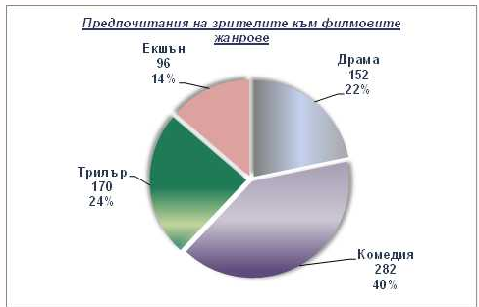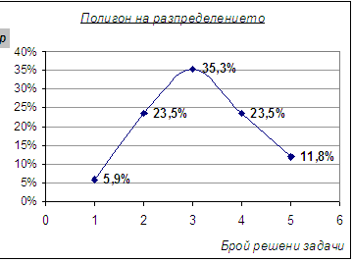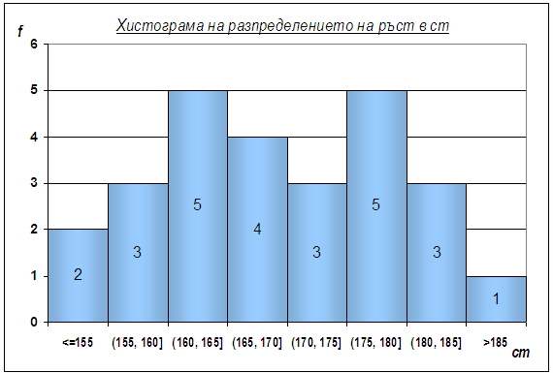

**Свойства на функциите**

Ако на всяко число ***х*** от дадено множество D по определено правило е съпоставено единствено число ***у***, се казва че е зададена функция $y=f(x)$

Функцията f:A→B се нарича ***инективна (инекция)***тогава и само тогава, когато за всяка двойка елементи x1,x2, от A, за които f(x1)=f(x2), следва, че x1=x2 Пример: f: R→R и f(x)=5x+3;

Функцията f:A→B се нарича ***сюрективна (сюрекция)***тогава и само тогава, когато за всеки елемент y, y∈B, съществува елемент x, x∈A за които y=f(x), т.е. f(A)=B. Пример: f: Z→Z и f(x)=x2 (не е сюрективна);

Функцията f:A→B се нарича ***биективна (биекция)***тогава и само тогава, когато тя едновременно е инективна и сюреактивна. Пример: f: N→N и f(x)=x;

Функциите също така могат да притежават свойствата : четност, нечетност и периодичност. Могат да бъдат прекъснати, непрекъснати и ограничени.

**Правоъгълна координатна система. Изобразяване на графика на функция.**

**Правоъглната кооординатна система** представлява две перпендикулярни числови оси с общо начало – пресечната точка О и избрана една и съща мерна единица върху двете оси. Означаваме Оху или хОу. Точка О се нарича начало на декартовата координатна система. Оста Ох е абцисна ос (хоризонтална ос). Оста Оy е ординатна ос (вертикалана ос).

**Графиката** на функция $y=f\left(x\right)$ с е множеството от точки в равнината, чийто координати са ($x, f\left(x\right)$). Пример: Графика на линейната и квадратната функция:

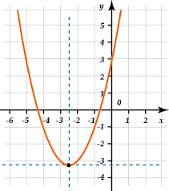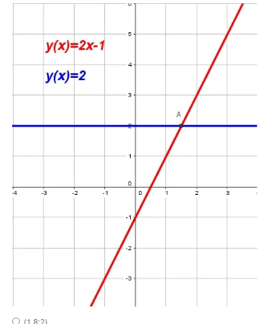

**Вектор – свойства**

Отсечка, на която единят край е приет за първи, а другият за втори, се нарича вектор

Вектор  
  
**Елементи на вектор:**Първият край на вектор се нарича начало, а вторият край - край на вектора.  
  
**Дължина на вектора** AB→ (a→) се нарича дължина на отсечката AB и се записва |AB→|=AB(|a→|=a).  
Посоката на обхождане на вектора от началото A до края B се нарича **посока на вектора AB→**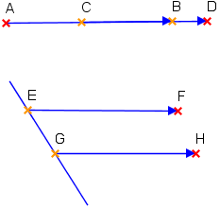

**О:** Два вектора AB→ и CD→ се наричат **еднопосочни**:  
       а) когато лежат на една права и единят от лъчите AB→ или CD→ се съдържа в другия;  
       б) когато лежат на успоредни прави и краищата F и H са в една и съща полуравнина относно правата EG. Означаваме EF→ ↑↑ GH→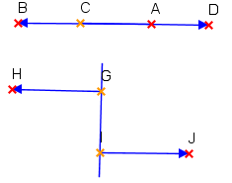 

**О:** Векторите AB→ и CD→ се наричат **противопосочни**:  
       а) когато лежат на една права и никой от лъчите AB→ или CD→ не се съдържа в другия;  
       б) когато лежат на успоредни прави и краищата I и J са в различни полуравнини спрямо правата HI. Означаваме AB→ ↑↓ CD→ 

**О:** Вектор, чиито краища съвпадат, се нарича нулев вектор и се означава с AA→=0→  
**О:** Два вектора са равни, ако са еднопосочни и имат равни дължини  
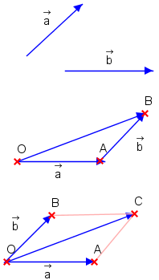**О:** Два вектора са противоположни, ако са противопосочни и имат равни дължини

**Събиране и изваждане на вектори**

**О:** Няка a→ и b→ са два вектора, О е произволна точка и OA→ = a→ , AB→ = b→ . Векторът c→ = OB→ се нарича сбор (сума) на векторите a→ и b→ и се означава с c→ = a→ + b→   
**Правило на триъгълника:**  
Когато векторите a→ и b→ не лежат на една права или на две успоредни прави, то даденото по определение правило за построяване на сбора им се нарича **правило на триъгълника**.  
**Правило на успоредника:**  
Нека a→ и b→ са два вектора, които не лежат на успоредни прави или на една права. Избираме произволна точка О. Построяваме OA→ = a→ , AB→ = b→ и допълваме триъгълникът OAB до успоредник OACB. Векторът c→ = OC→ е сбор на векторите a→ и b→ , c→ = a→ + b→ - **правило на успоредника  
  
Свойства на сбора на вектори:**a→+ b→= b→+ a→, (a→+ b→) + c→= a→+ (b→+ c→), a→+ (-a→)=0→, a→+ 0→= a→  
  
**О:** Разликата a→- b→на векторите a→ и b→ е векторът a→+ (-b→)

**О:** Произведение на вектора a→ с числото x е вектор b→ такъв, че:  
1. |b→|=|x|.|a→|  
2. b→ и a→ са еднопосочни при a→ различно от 0→ и x > 0  
    b→ и a→ са разнопосочни при a→ различно от 0→ и x < 0  
  
При x =0 или a→ = 0→ xa→ = 0→   
**Следствие 1:** За ненулевите вектори AB→ и CD→ съществува число x различно от 0 така, че AB→ = xCD→ тогава и само тогава, когато AB→ и CD→ лежат върху една права или върху успоредни прави **Следствие 2:** Точките O, A и B лежат на една права точно тогава, когато съществува число x такова, че OA = xOB→   
**Свойства на произведението на вектор с число:**  
x.(a→ +b)→ =x.a→ +x.b→ , 1.a→ =a→ , (x+y)a→ =x.a→ +y.a→ , x(y.a→ )=(x.y.).a→   
Основна задача: Ако O е произволна точка, то M е среда на отсечката AB точно тогава, когато OM→ =1/2(OA→ +OB→ )

**Множества. Операции с множества**

Интуитивно, множеството представлява съвкупност от обекти. Обектите на едно множество се наричат негови елементи и се казва, че принадлежат на множеството. Обикновено множествата се бележат с главни латински букви, а елементите им с малки латински букви. Например, числото 1 е елемент на множеството на естествените числа ( естествени числа - това са числата, с които броим - 1, 2, 3, ....; множеството на естествените числа се означава N).

В математиката понятието множество се приема за първично и не се дефинират строго. Множествата в математиката се задават по няколко начина:  
1. чрез изброяване на всички елементи множеството Примерно A = {1, 2, 3}  
2. чрез условие, което удовлетворяват всички елементи на множеството  
Примерно A = {x ∈ N|x = 2k, k ∈ N}, където знакът ’|’ се чете при условие че.  
3. чрез изброяване на първите няколко елемента Примерно Alphabet = {a, b, c, d, ...}.

**Операции с множества**

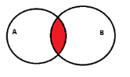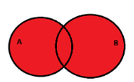Ще разгледаме операциите обединение и сечение на множества. Те са операции,които ще взимат две множества и връщат множество.  
**Обединение(събиране) на множества**: Обединение на 2 множества A и B наричаме такова мно-  
жество C, което се състои от елементите на множеството A или множеството B. Много важно е да не забравяме, че не трябва да оставяме повтарящи се елементи, т.е. ако нещо се среща и в двете множества, го пишем веднъж.  
Съкратено се записва като A ∪ B ={x|x ∈ A или x ∈ B}   
**Сечение на множества**: Сечение на 2 множества A и B наричаме такова множество C, което се със-  
тои от елементите принадлежащи едновременно на множеството А и множеството B.  
Съкратено се записва като A ∩ B = {x|x ∈ A и x ∈ B}.

**Комбинаторика**

**Определение 1:** Пермутации от *n* елемента без повторение се наричат всички подреждания на тези *n* елемента, като всеки от тях участва само веднъж, а мястото му в това подреждане е от значение.

Броят на всички пермутации от *n* елемента ще означаваме с *Pn* и *Pn*=*n*(*n*−1)(*n*−2)...1=*n*!.

**Определение 2:** Вариации от *n* елемента от *k*-ти клас (винаги *k*<*n*) без повторения се наричат такива съединения, всяко от които съдържа *k* различни елемента от дадените *n*, като се различават едно от друго по елементите или по реда, в който те са взети.

Броят на различните вариации от *n* елемента от *k*-ти клас се означава с $V_{n}^{k}$ =*n*(*n*−1)(*n*−2)...(*n*−*k*+1).

От казаното до тук можем да заключим, че пермутациите от *n* елемента могат да се разглеждат като вариации от *n* елемента от *n*-ти клас.

**Определение 3:** Комбинации без повторения от *n* елемента от *k*-ти клас се нарича такова подмножество с *k* различни елемента на даденото множество с *n* елемента, като редът на елементите не е от значение. Две комбинации се различават тогава, когато се различават по състав, а не по подреждане на елементите.

Броят на всички комбинации на *n* елемента от *k*-ти клас ще отбелязваме с $C_{n}^{k}=\frac{V_{n}^{k}}{P_{k}}$, при *k*≤*n*.

**1 Задача** По колко най-много различни начина могат да се подредят 8 книги на библиотечен рафт?

**Решение:** За да намерим всички възможни подреждания на 8 книги върху библиотечен рафт трябва да пресметрим пермутация от 8 елемента т.е. *P*8, така имаме, че *P*8=1.2.3.4.5.6.7.8=40320 начина.

**2 Задача** Ученици от летен лагер имат възможност да посещават десет мероприятия. По колко най-много начина може да се направи програма с разписание за един ден за пет от тези мероприятия?

**Решение:** За да отговорим на поставеният въпрос в условието на задачата трябва да пресметним $V_{10}^{5}$ =10.9.8.7.6=3780 различни начина може да бъде направена програмата с разписание за пет от тези десет мероприятия.

**3 Задача** В кутия имало 20 топчета с различни цветове. По колко най-много начина могат да се изберат 4 от тях?

**Решение:** За да отговорим на даденият въпрос е необходимо да пресметним $C_{20}^{4}$ = $\frac{20.19.18.17}{1.2.3.4}$ =4845 начина можем да изберем 4 от тях.

**Вероятности**

Всяко явление протича при известни условия. Ние определяме само някои условия за протичането на дадено явление, което ще наричаме **събитие**.

Ако се знае, че след даден опит събитието ще настъпи, то се нарича ***сигурно*** (достоверно) събитие. Ако след един опит се разбере, че събитието няма да настъпи то се нарича ***невъзможно***събитие.  
При реализирането на тези условия даденото събитие може да се сбъдне, а може и да не се сбъдне. Такова събитие, което при даден комплекс от условия може да се сбъдне, а може и да не се сбъдне, наричаме **случайно.** Теорията на вероятностите се занимава с изследване закономерностите при **случайните събития.**

Ако две събития настъпват едновременно, то те се наричат ***съвместими*.**  
Ако две събития не могат да настъпят едновременно, то те се наричат ***несъвместими***.

Ако при един опит непременно настъпва едно от събитията Е1, Е2,...., Еn, които са две по две несъвместими, и друго събитие не може да се появи, казваме, че тези събития са всичките **възможни случaи (елементарни събития)** – т.е. това е пълна система от несъвместими събития.  
Ако при един опит са възможни ***n*** различни възможни изхода **(елементарни събития)** и ако събитието ***А*** се състои от ***m*** различни изходи, тогава вероятността за сбъдване на събитието *А* е

**Р(А) = m/n**

или вероятността се определя като отношение на броя на благоприятните към броя на всички възможни случаи в дадения опит.